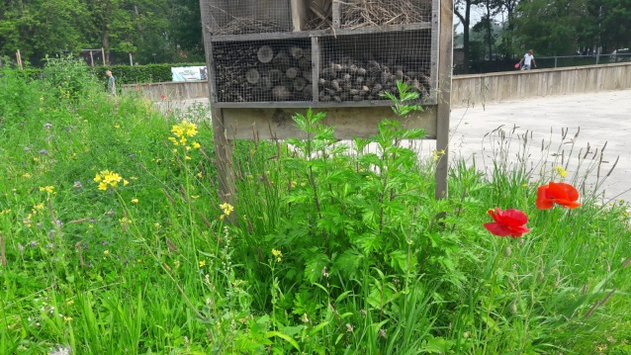
NIEUWSBRIEF juni 2018

INHOUD nieuwsbrief  Kalender juni  Inleiding  Schoolreizen en kamp  Nieuwe uitdagingen | Hou je van boeken? Dan zoeken we jou!  Opbrengst collecte Kinderhulp  Buiten spelen op het plein  HVO

KALENDER Juni 2018
7 juni  12 juni  13 juni  18 juni  21 juni  28 juni  29 juni | Luizencontrole groep 7&8  Sportevent onderbouw  Workshop Media groep 3  Schoolreis groep 3&4  Schoolreis groep 1&2  Schoolreisgroep 5&6  Sportdag

INLEIDING
………

Sociale media (groepsapp, ik ben hier nog niet aan toe gekomen. Lastig hoe te formuleren. Of later….)
Rita

SCHOOLREIZEN EN KAMP

Bij het lezen van deze nieuwsbrief zijn de kampen weer achter de rug. Qua weer hadden we het niet beter kunnen treffen. Groep 7 heeft genoten op Ameland en groep 8 is net weer terug uit Giethoorn.

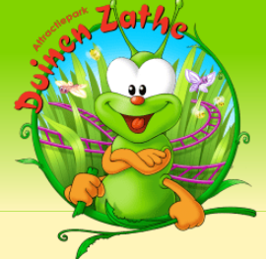
De schoolreizen komen er aan.
Op maandag 18 juni gaan de leerlingen van groep 3&4 naar Duinenzathe in Appelscha. Donderdag 21 juni vertrekken de groepen 1&2 naar Nienoord in Leek en de leerlingen van groep 5&6 gaan op donderdag 28 juni met de trein naar Amsterdam. Veel plezier allemaal!!!

NIEUWE UITDAGINGEN
Hallo ouders,
via deze weg wil ik jullie laten weten, dat ik ga stoppen met werken op o.b.s. De Bosrank.
In schooljaar 1999/2000 kwam ik als stagiaire bij juf Tineke ter Veer in groep 4. Ik studeerde af en begon na de zomervakantie als juf van groep 3 en 8 op deze school. Ik heb altijd met heel veel plezier en enthousiasme op deze school gewerkt en eigenlijk doe ik dat nog steeds.
En toch wordt het tijd voor een nieuwe stap: uit mijn comfortzone, de wijde wereld in!
Ik weet nog niet, waar ik ga werken na de vakantie, maar dat ik juf blijf, staat buiten kijf.
Ik wil iedereen: ouders, (oud)collega's, (oud)leerlingen en andere betrokkenen heel hartelijk bedanken voor de fijne tijd, die ik op onze school heb gehad! Tot ziens!

Ellen Schutten, groep 3

Een nieuwe sprong....
Na 22 jaar voor een 'vaste groep' gestaan te hebben, waarvan de laatste drie jaar hier op de Bosrank, heb ik besloten dat het tijd is voor een nieuwe sprong.
Ik ga komend jaar aan de slag voor Scala als docent beeldend voor het geven van kinderateliers in o.a. Meppel en ga ik me meer richten op mijn bedrijf DOK2a in Dieverbrug. Daarnaast zal ik wel als invaller in het onderwijs blijven werken, want lesgeven vind ik nog steeds erg leuk.
Wie weet komen we elkaar in de toekomst nog eens tegen bij een voorstelling of creatieve cursus!

Ingrid Jantzen, groep 4

Volgend schooljaar wordt er gewerkt met een continurooster op de Bosrank. De schoolbibliotheek krijgt een nieuw rooster en wanneer dat zal zijn, is afhankelijk van u !!!
Wat zijn de werkzaamheden in de schoolbibliotheek?
• het begeleiden van de leerlingen in de schoolbibliotheek
• het innemen, uitlenen van de materialen via het computersysteem
• nieuwe boeken invoeren in het computersysteem
• het opruimen van de boeken
Tijden
De roosters worden van vakantie tot vakantie ingepland. U draait de ochtend of middag met z’n tweeën. In de praktijk zal dit ongeveer 1x per 2 weken zijn
Informatie en aanmelden
U kunt natuurlijk altijd even langs komen op de dinsdag of woensdag, om te zien hoe het allemaal werkt. Lijkt het u leuk, om te helpen in de schoolbibliotheek, dan kunt een bericht sturen naar:
w.baaiman@talentwesterveld.nl
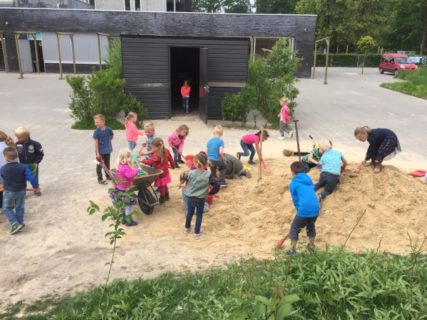

Samen sterk
maakt half werk

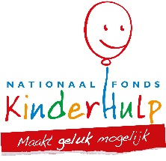
OPBRENGST collecte Kinderhulp

Van 16 april t/m 21 april werd er gecollecteerd in Havelte voor Kinderhulp. Kinderhulp is een fonds, die kinderen helpt die in armoede leven. Kinderhulp helpt hen, met onder andere de contributie voor een sportclub, een fiets, een opleiding, een dagje uit (voor de nodige ontspanning) en zwemlessen.
Er is een heel mooi bedrag opgehaald, waarvan er 20 % ten goede komt aan de leerlingen van OBS De Bosrank. Er is € 1032,83 opgehaald!!
Dit betekent, dat er een bedrag van €206,- ten goede komt aan de school. De bestemming is al bekend, namelijk theaterleesboeken en samenleesboeken.
Graag bedanken we de inwoners van Darp en Havelte, maar in het bijzonder onze collectanten. Zonder hen was dit niet mogelijk geweest.

Namens de coördinator van Havelte, Wanda Baaima

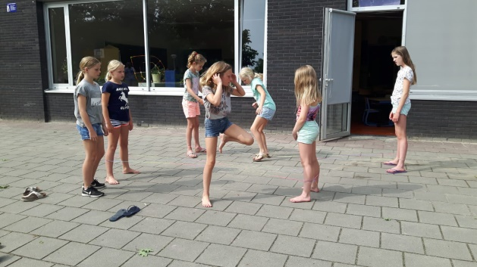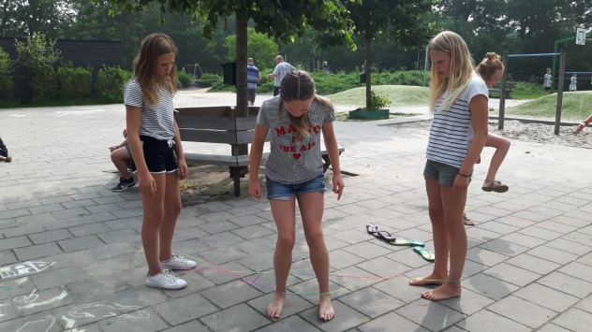

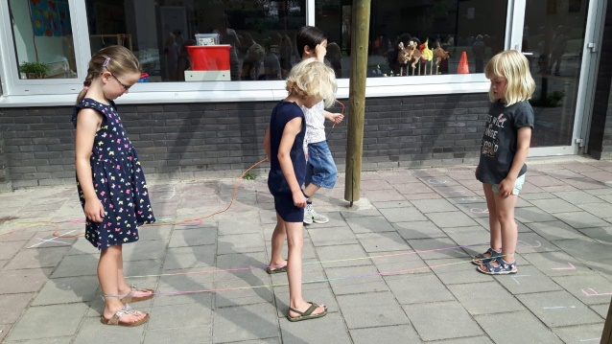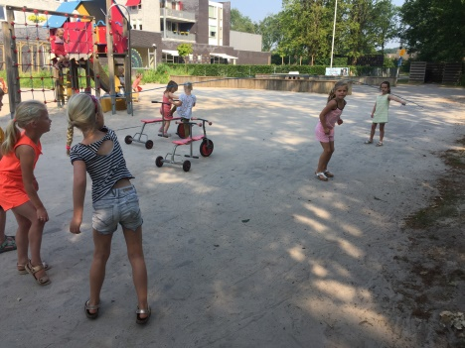

Buiten spelen; gezond en fijn,
samen op ons mooie schoolplein!
Met mooi nieuw speelgoed mede gefinancierd door de ouderraad. Dankjewel!

OBS De Bosrank, Havelter Schapendrift 22, 7971 BC Havelte –
Telefoon: 0521-227521 – Website: https://debosrank.talentwesterveld.nl/-
Directie: Rita Lorkeers – Email: r.lorkeers@talentwesterveld.nl

Havelte en omgeving
Weet je waarom ik HVO zo leuk vind?” Het is donderdagmorgen en de les Humanistisch Vormingsonderwijs van groep 6 is net afgelopen. Drie meisjes blijven nog even hangen.

Op donderdagochtend doen we altijd lekker weinig aan rekenen en taal omdat we dan HVO hebben. Ik heb een hekel aan rekenen”, zegt een meisje. Hmm, dit lijkt niet de reden waarop ik hoopte. Voordat ik kan reageren, neemt een ander meisje het over: “Nee, hoor. HVO is fijn omdat het dan over dingen kan gaan waar je het eigenlijk niet over durft te hebben”. Als ik vraag wat ze bedoelt, vertelt ze dat ze erg in haar maag zat met die voorspelling van de Maya’s dat de wereld zou vergaan. “Ja, en daar wilde ik mijn ouders niet mee lastig vallen, want ik wilde ze niet ook bezorgd maken, snap je?” Ja, dat snapt de juf wel. “Nou, en toen hebben we het er in de klas over gehad en dat was heel fijn.”
Meer dan een kwartier babbelen de leerlingen over alle dingen waar we het bij HVO over hebben gehad: hun angst voor de dood, verdriet dat er oorlog is in de wereld, angst dat ze dierbare mensen kunnen verliezen, over hun dromen en hun nachtmerries. Ze vinden het fijn om die dingen te bespreken. ‘Want als je praat over waar je bang voor bent, dan wordt het allemaal een beetje minder eng’.

Sinds een paar jaar geef ik les als docent Humanistisch Vormingsonderwijs op de Bosrank. Mijn naam is Corina Hoekstra. Misschien heeft u mij wel eens zien lopen tussen 10.30 uur en 15 uur hier op school of wanneer ik aan de leerlingen van groep 6,7 en 8 Humanistisch Vormingsonderwijs (HVO) les geef……

Persoonlijk een hele uitdaging om na 18 jaar als Activiteitenbegeleidster te hebben gewerkt, met demente ouderen, ouderen met lichamelijke beperking en als contactclown waarin je zintuiglijke waarneming en je intuïtie gebruikt, nu het denken afwisselt met het verzinnen van spelletjes en oefeningen met een levensbeschouwelijke laag en het bespreekbaar maken van existentiële thema’s met leerlingen van groep 6, 7 en 8.

HVO heeft net als de godsdienstige variant GVO op de openbare scholen een lange traditie. Hun bestaansrecht wordt geborgd door de Wet op het primair onderwijs, die openbare scholen verplicht godsdienstig of humanistisch vormingsonderwijs aan te bieden. Ouders hebben het recht hun kinderen levensbeschouwelijk te laten vormen conform hun eigen visie op het leven. Vandaag de dag bestaat er naast protestants-christelijke, humanistische en katholieke vorming ook islamitische en hindoeïstische vorming. Sinds 2009 is het vormingsonderwijs niet meer afhankelijk van vrijwilligers en gemeentelijke regelingen. Dankzij een jarenlange lobby van de verschillende samenwerkende levensbeschouwelijke organisaties vindt de huidige bekostiging van GVO/HVO vanuit het Rijk plaats.

Als docent HVO ga ik er vanuit dat mijn werk zin heeft. Dat is soms een kwestie van eigen overtuiging, maar vaak bevestigen de kinderen dit ondubbelzinnig. Een voorbeeld is de bovenstaande dialoog van de drie meiden uit groep 6. Maar er zijn meer voorbeelden. Een meisje die verzucht hoe fijn het bij HVO is, dat het hier kan gaan om wie ze is en niet wat ze kan; een jongen van islamitisch komaf die verrast uitroept na een paar lessen over joodse gelovigen: ‘Maar zij lijken dus precies op ons’; een andere jongen die opleeft als hij zijn visie op een filosofische vraag of stelling mag verwoorden. Hierdoor en door het enthousiasme waarmee de kinderen elke week binnenkomen, krijg ik keer op keer bevestigd dat ons samenzijn zinvol is. Niet alleen voor hun vorming tot zelfverantwoordelijke en solidaire burgers in de multiculturele samenleving, maar ook voor hun bloei als volledig mens met alles wat daar aan licht en schaduw bij komt kijken.

Aan de hand van een verhaal hebben we lessen over jaloezie. In de kringgesprekken komen talrijke verhalen naar boven van kleine broertjes en zusjes die stiekem een duwtje hebben gekregen of van wie snoepjes zijn afgepakt. Het niet moraliserende maar onderzoekende praten wat wij doen – wat voel je als je jaloers bent, waar zit dat ergens in je lichaam, wat is de oorzaak, wat had je ook anders kunnen doen – zet aan tot bewustwording. Bewust van jezelf, van je gevoelens en verlangens, van je keuzevrijheid en van de beste versie van jezelf die je zou willen (niet moeten) zijn. Het opent de deur naar spontaan en creatief denken, waarvan de opmerking van een leerling ‘dat degene beter op zijn stilteplekje had kunnen gaan zitten voordat hij naar zijn broer ging’ mij nog lang zal bijblijven.

Het is opnieuw donderdagochtend. Ik zit met de kinderen van groep 6 in een kring. Op hun verzoek doen we opnieuw een ‘spelletje’ van een paar weken terug: met zijn allen tot acht tellen. Daarbij mag elk kind maar één cijfer zeggen en elk cijfer mag maar door één kind worden genoemd; ze mogen geen afspraak met elkaar maken en tijdens de oefening niet met elkaar communiceren. Als twee of meer kinderen op hetzelfde moment hetzelfde cijfer zeggen, dan is de hele groep af en moeten ze weer van voren af aan beginnen. Het is een vreselijk moeilijke oefening, maar ze vinden het leuk. Ik heb ze laten onderzoeken door welke factoren het makkelijker of juist moeilijker wordt om een cijfer te zeggen als niemand anders dat doet. Ogen open of ogen dicht? Liggend op de grond of zittend in de kring? Met de gezichten of met de ruggen naar elkaar toe? Het is de kinderen tot nu toe nog niet gelukt om verder dan drie te komen. Omdat ik de leerlingen niet wil beïnvloeden, doe ik volop mee in het zoekproces naar een methode die werkt. Opeens schiet mij iets te binnen. ‘Even opletten jongens’, zeg ik. ‘Ik heb misschien een goed idee’. Ik wijs naar een punt midden op mijn borst en zeg: ‘Doe allemaal maar jullie ogen dicht en kijk naar dit plekje in jezelf met je fantasieogen’.

Ik wacht tot iedereen zijn ogen dicht heeft. ‘En als jullie zo naar dat plekje kijken, zie dan dat daar een klein lichtje brandt,’ ga ik verder. Ik wacht weer even tot ik voel dat iedereen stil en geconcentreerd is en vervolg: ‘Terwijl je dat lichtje bij jezelf ziet, zie dan ook dat iedereen in deze kring zo’n zelfde lichtje heeft branden. En als je heel goed kijkt, dan zie je dat een draadje van licht al deze lichtjes met elkaar verbindt, de hele groep rond’.

Ik voel de energie in de groep veranderen. Er ontstaat een prachtige rust en diepte. En als ik voel dat iedereen erin opgenomen is, zeg ik dat ze mogen beginnen. Deze groep telt in één ruk door. Als ze hun ogen open hebben vraag ik de kinderen hoe ze zich voelden terwijl ze al die lichtjes met hun fantasieogen zagen. Ze zijn het erover eens dat het heel fijn was. ‘Je voelt je zo niet alleen maar juist samen’ zegt Sandra spontaan. ‘Weet je, eigenlijk voel ik dit altijd, diep van binnen,’ zegt Joris.
Nou ja, behalve dan, wanneer hij ruzie heeft met zijn broer…

Mocht u als ouders/verzorgers vragen hebben, kan dat altijd, U mag met mij een afspraak maken wanneer ik op school ben of ander mag dit via de groepsleerkracht van uw kind.

HVO Primair,
Organisatie voor docenten HVO en Levensbeschouwing in het openbaar basisonderwijs
Corina Hoekstra
HVO docent

